Министерство образования и молодежной политики Свердловской области



ГАПОУ СО «Екатеринбургский колледж транспортного строительства»

# Отчёт по программе «Практическое занятие 5-6»

Выполнил: Никитенко Анжелика

Группа: ПР-22

Преподаватель: Мирошниченко Г.В

2023

Задание 1: Ввести с клавиатуры 2 числа. Увеличить большее из них на

1, если числа равны, возвести первое число в 3 – ю степень, иначе вывести

соответствующее сообщение.

Входные данные: one, two – числа с плавающей запятой, Double

Выходные данные:

* One+1
* Two+1
* One.pow(n:3)

Блок-схема:

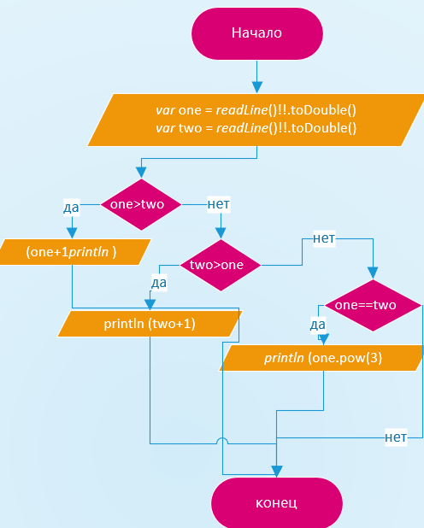

Листинг программы:

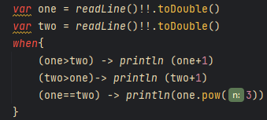

Тестовые ситуации: Программа не будет работать если пользователь введёт некорректные значения

Вывод: Я научилась пользоваться Kotlin

Задание 2: Для произвольной цифры от 0 до 9 вывести на консоль ее

значение прописью, используя оператор when. Например, для цифры 9 на

консоли должна быть напечатана строка «Девять».

Входные данные: three – целое число, int

Выходные данные: пропись числа

Блок-схема:

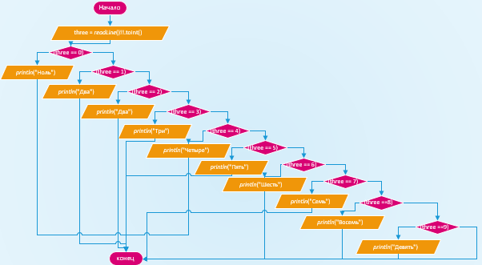

Листинг программы:

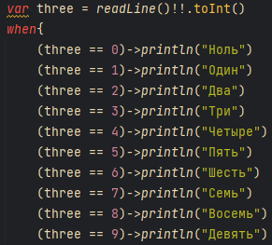

Тестовые ситуации: Программа не будет работать если пользователь введёт числа не в диапазоне от 0 до 9

Вывод: Я научилась пользоваться Kotlin